**Cifra de afaceri a grupului Hettich a crescut cu 12 procente în 2024**

**Vânzări în valoare de 1,4 miliarde de euro în urma fuziunii cu succes FGV**

**Grupul de companii Hettich, unul dintre cei mai importanți producători de accesorii de mobilier din lume, cu sediul central în Kirchlengern, a generat vânzări de aproximativ 1,4 miliarde EUR în 2024. Fuziunea în ianuarie 2024 cu FGV a adus o creștere a cifrei de afaceri de aproximativ 12 procente în comparație cu anul precedent. Vânzările în străinătate au reprezentat 80 %. Hettich are aproximativ 8.400 de angajați în întreaga lume, dintre care aproximativ 4.000 în Germania.**

Conferința de presă privind bilanțul Hettich din acest an a oferit o perspectivă asupra culturii de management „many to many” practicată de grup. Reprezentanții echipei de management, împreună cu experți, au analizat exercițiul financiar 2024 și au împărtășit perspectivele de viitor.

**Hettich și FGV: duo puternic pentru viitor**

Anul trecut, FGV și Hettich, două companii de familie cu peste 200 de ani de experiență cumulată, au înființat o rețea puternică.Hettich și FGV: duo puternic pentru viitor „Numeroasele discuții față în față și dialogul intensiv în cadrul echipelor internaționale de proiect nu numai că au consolidat legătura noastră, dar au și pus bazele unui viitor de succes”, subliniază Jana Schönfeld, director general la Hettich. Un pas important în acest parteneriat de afaceri a fost deschiderea primei filiale comune, Hettich Vietnam, în ianuarie 2025. Suntem încântați să ne putem consolida prezența în Asia cu Hettich Vietnam. Cu cei 100 de milioane de locuitori ai săi, piața vietnameză prezintă oportunități excelente de creștere, iar mărcile noastre Hettich și FGV ne vor permite să abordăm și să țintim nevoile diferite ale pieței”, adaugă Philipp Rode, managing director la Hettich.

**Investiții susținute într-un viitor comun**

În ultimii trei ani, Grupul Hettich a investit peste 450 de milioane de euro în produse și capacități noi. Investiții susținute într-un viitor comun. Creșterea durabilă a capacităților de producție în Germania este un pas vizibil în această direcție. Timo Pieper, managing director la Hettich, subliniază: „Noile noastre hale de producție depășesc cerințele Ordonanței privind economisirea energiei din Germania și stabilesc noi standarde pentru construcțiile industriale ecologice.” Hettich investește, de asemenea, la nivel internațional, după cum o demonstrează deschiderea oficială a fabricii de picioare reglabile din Penang, Malaezia. Aceasta va fi creatoarea de soluții inovatoare pentru sistemele de birouri reglabile pe înălțime.

**Premii internaționale**

Produsele Hettich, precum FurnSpin și RoomSpin, au primit premii prestigioase, inclusiv premiul Interzum, premiul Red Dot și premiul German Design. În plus, Grupul Hettich este mândru să apară în noua ediție a „Marcilor germane majore 2025”, care prezintă companii germane de marcă remarcabile.

Hettich a primit, de asemenea, numeroase distincții ca angajator, inclusiv „kununu Top Company 2025” și „Angajator de top JobRad”. Lars Bohlmann, managing director la Hettich, explică: „Aceste premii sunt o mărturie a angajamentului nostru față de promovarea sănătății și siguranței colegilor noștri, promovând în același timp o cultură a comunicării transparente de la egal la egal. Dorim să creăm un mediu de lucru care să permită tuturor să contribuie cu punctele lor forte, pasiunile și ideile lor.” De asemenea, este demn de menționat faptul că Hettich India a primit certificarea „Great Place to Work” ca o confirmare a promovării încrederii, respectului și camaraderiei.

**Provocări și perspective pentru 2025.**

Michael Lehmkuhl, managing director la Hettich, a subliniat provocările, cum ar fi crizele geopolitice, incertitudinea tehnologică și declinul activității de construcții. Una dintre problemele specifice este mecanismul de ajustare la frontiera carbonului (CBAM), care nu acoperă accesoriile pentru mobilă, dezavantajând astfel produsele fabricate în mod sustenabil din Germania. Fără o includere cuprinzătoare a produselor noastre în CBAM, noi și colegii noștri de pe piața europeană ne confruntăm cu un dezavantaj concurențial, subminând eforturile de a stabili standarde de producție durabile în Europa”, afirmă Lehmkuhl.

Pentru 2025, Grupul Hettich dorește să avanseze și mai mult prin intensificarea colaborării cu clienții de lungă durată, digitalizarea și eficientizarea proceselor corporative, precum și prin crearea de rețele pe scena globală. De asemenea, compania își validează obiectivele climatice prin intermediul Inițiativei privind obiectivele bazate pe știință (SBT), în încercarea de a-și asuma responsabilitatea față de generațiile viitoare. La Interzum 2025, Hettich va prezenta din nou lumi fascinante și transformabile ale mobilierului sub sloganul „Transformarea spațiilor - cu mișcare inovatoare”, prezentându-se ca partener strategic cu o gândire holistică pentru industria mobilei, micii producători și producătorii de electrocasnice.

Următoarele imagini sunt disponibile pentru descărcare de pe www.hettich.com, Meniu: Apăsați.

Ein Bild, das Text, Karte enthält.

102025_a

Grupul Hettich face bilanțul anului 2024.

Foto: Hettich

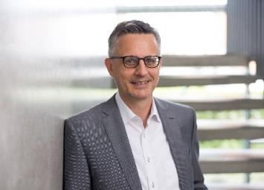

102025_b

Dr. Andreas Hettich, președinte al Consiliului consultativ al Grupului Hettich

Foto: Hettich

Ein Bild, das Kleidung, Person, Im Haus, Mobiliar enthält.

102025_c

Conferință de presă care reflectă abordarea “many to many”.

Foto: Hettich

Ein Bild, das Kleidung, Person, Mann, Im Haus enthält.

062024_d

Împreună la deschiderea Hettich Vietnam. Grup: reprezentanți ai echipelor de conducere FGV și Hettich. Foto: Hettich

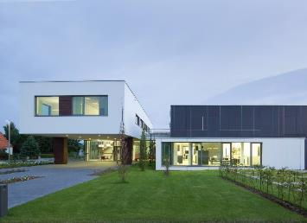

062024_e

Forumul Hettich la sediul central din Kirchlengern, Germania

Foto: Hettich

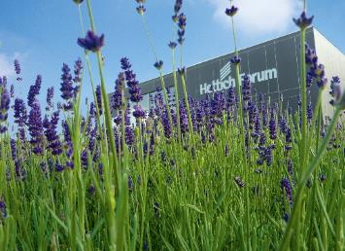

062024_f

Forumul Hettich la sediul central din Kirchlengern, Germania

Foto: Hettich

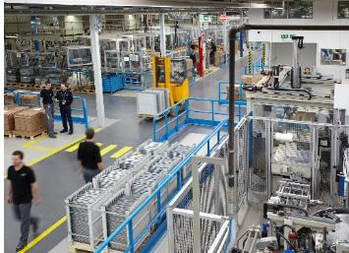

062024_g

O privire asupra producției Hettich

Foto: Hettich

Despre Hettich

Hettich a fost fondată în 1888 și este astăzi unul dintre cei mai mari și de succes producători de feronerie pentru mobilă la nivel internațional. Compania de familie își are sediul la Kirchlengern, în clusterul de fabricare a mobilei din regiunea Westfalia de Est a Germaniei. Aproximativ 8.400 de membri ai personalului lucrează împreună pentru a oferi soluțiile noastre de viitor în peste 100 de țări. Sub solganul "It's all in Hettich", marca Hettich oferă un portofoliu cuprinzător de servicii care este orientat în mod constant și hotărât către nevoile clienților din întreaga lume. În mod tradițional, prioritatea principală a fost ca prin tot ceea ce facem să asigurăm sustenabilitatea socială, durabilă și ecologică. www.hettich.com